Non c’entrano le armi di distruzione di massa, non c’entrano le vittime del terrorismo, non c’entrano neanche i diritti umani; questa guerra ha sete solo di…
petrolio e potere

venerdì 21 febbraio
studenti in piazza per diffondere una cultura di pace e colorare il mondo

ovviamente, noi studenti insieme a tutta Italia ribadiamo ancora una volta il nostro deciso
no alla guerra…senza se e senza ma
e scenderemo in piazza il giorno seguente al previsto attacco all’Iraq

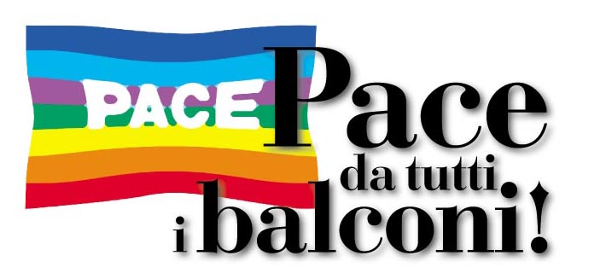 | questa manifestazione appoggia l’iniziativa 'fermiamo la guerra'  e 'pace da tutti i balconi'

PER INFO, CONTATTI:  GUIDO 3283820536  e-mail: msb.bs@libero.it | MSB  MOVIMENTO STUDENTESCO BRESCIANO | Ci vediamo tutti i mercoledì nella sede della CGIL di via Folonari alle 15

HELP
Hai problemi con i professori o il preside? Non sai districarti nella giungla dei leggi? Pensi che il regolamento della tua scuola non sia giusto? Ti serve una mano per difenderti da sanzioni disciplinari? Tra di noi troverai sicuramente qualcuno che ti può aiutare…

Venerdì 21 febbraio
Studenti e lavoratori insieme per difendere il futuro dei giovani e del paese

La classe dirigente del nostro paese punta al ribasso: anziché di estendere i diritti li diminuisce, invece di incentivare l’economia aumentando gli stipendi, li riduce.
Nel campo dell’istruzione poi la situazione è disastrosa: i fondi nella ricerca hanno subito tagli considerevoli, l’innovazione non è più giudicata importante e le privatizzazioni hanno abbassato considerevolmente la sua qualità.

Tutte le categorie della società in questo momento sono sotto l’attacco sconsiderato di un governo che della vita dei propri cittadini non si interessa.
Gli anziani vivono nell’incertezza rispetto all’assistenza sanitaria e previdenziale.
Per i giovani si paventa un futuro di incertezza e di precarietà in cui non esisteranno tutele.
La scuola, se il governo riuscirà nei suoi intenti, tornerà ad essere luogo di discriminazione, dove chi potrà studiare saranno solamente i figli dei ricchi.

Anche l'operaio vuole un figlio dottore, chissà che mondo ne può venir fuori…CONTESSA

Il concentramento della manifestazione sarà in P.zza Repubblica alle ore 9

